**19.06.2019**

Накануне Международного дня борьбы с наркоманией и незаконным оборотом наркотиков в библиотеке № 18 им. А.М. Горького **МБУ «Централизованная библиотечная система»** состоялся урок по здоровому образу жизни «На краю пропасти» с участием волонтера-лектора Молодежного антинаркотического проекта «Открытая встреча» Екатерины Кошурниковой.

19 июня 2019 года в библиотеке № 18 им. А.М. Горького состоялся урок по здоровому образу жизни «На краю пропасти» с участием волонтера-лектора Молодежного антинаркотического проекта «Открытая встреча» Екатерины Кошурниковой.

Учащиеся Кировского многопрофильного техникума активно включились в диалог: разобрали отличие привычки от зависимости, развеяли мифы о наркотиках и узнали об административной и уголовной ответственности за употребление психотропных веществ. Ребята познакомились с литературой о здоровом образе жизни из фондов библиотеки, посмотрели информационный видеоролик и сделали вывод о пагубном влиянии употребления наркотиков на здоровье человека.

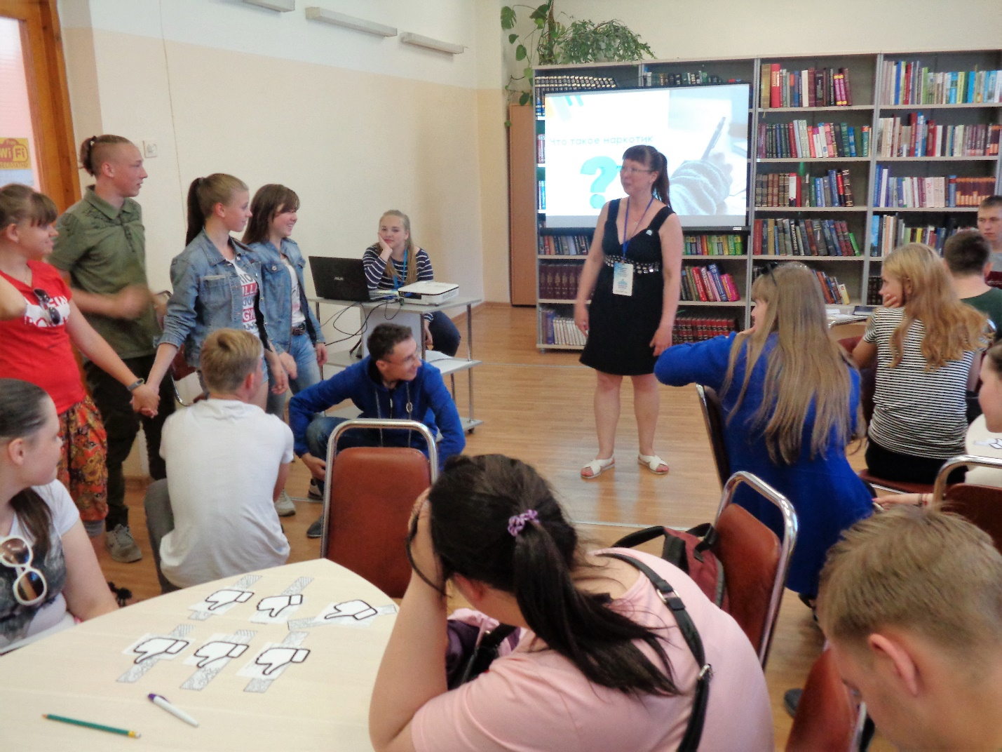

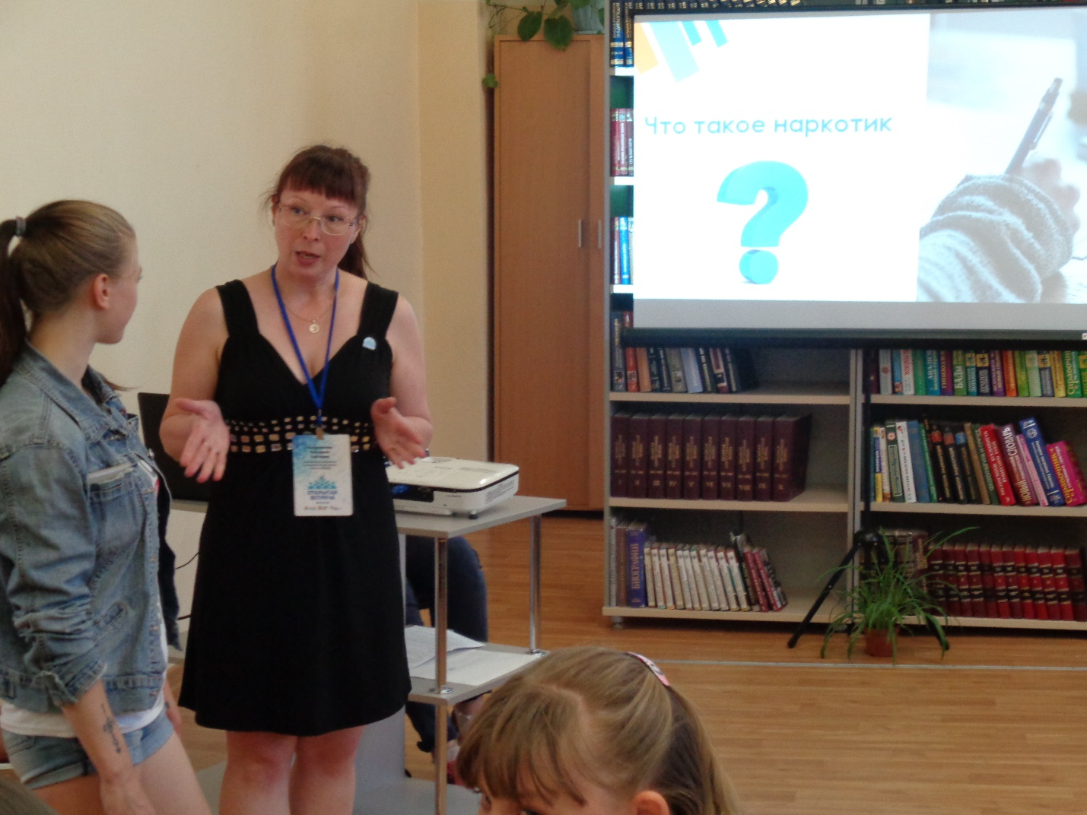

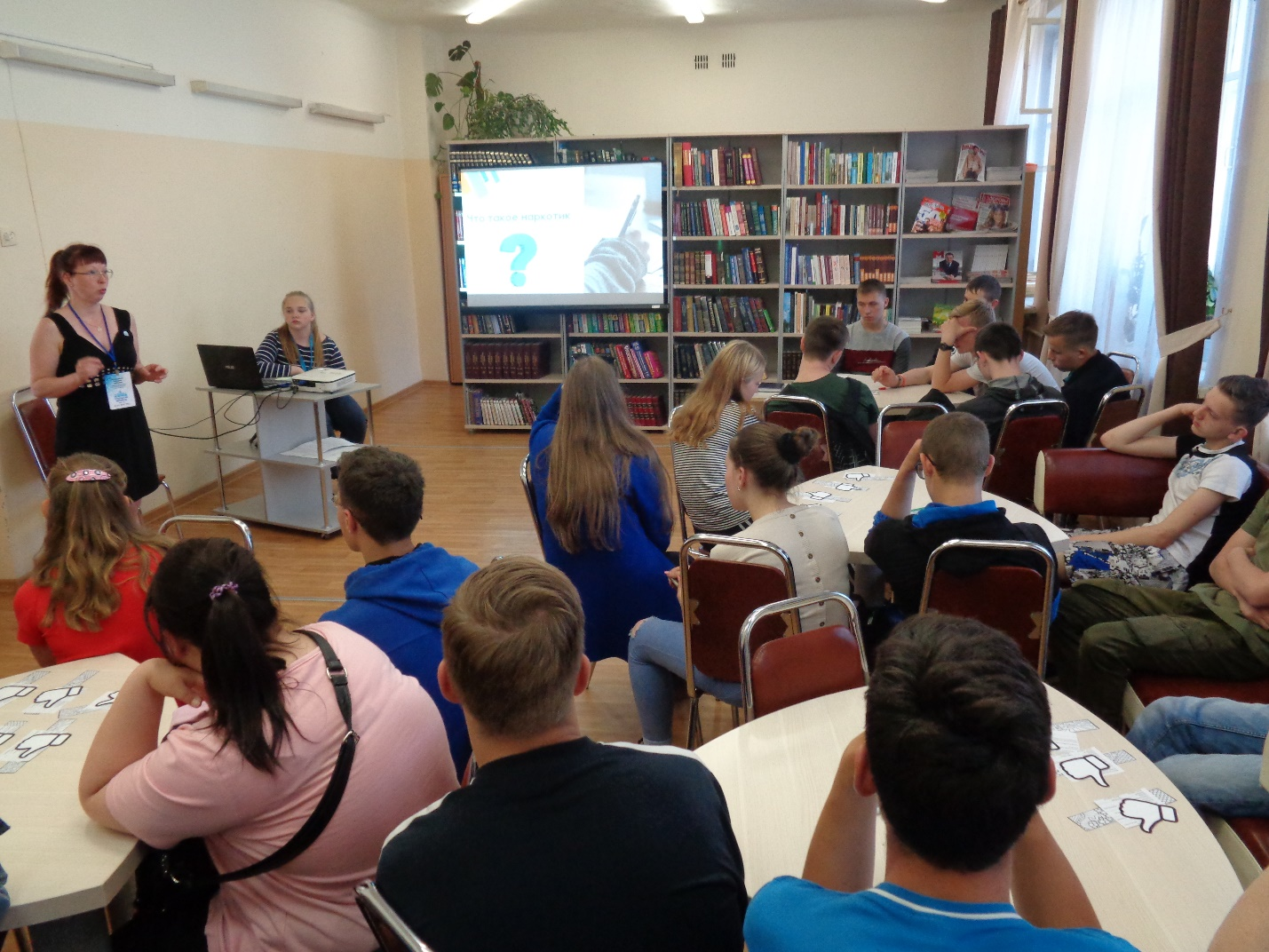

26 июня – в Международный день борьбы с наркоманией и незаконным оборотом наркотиков – сотрудники библиотеки № 14 им. Б. А. Порфирьева провели уличную акцию «Просто скажи «Нет!». Горожанам предлагались буклеты: **«Ответственность за потребление, незаконный оборот наркотиков», «Я говорю наркотикам – НЕТ!», «Помоги своему ребенку вовремя», «Потребление наркотиков – шаг в никуда». Все материалы взяты с сайта Прокуратуры Кировской области. В акции приняло участие 26 человек. Брошюры получили как молодые люди, так и люди старшего возраста, с целью информирования своих детей, внуков, знакомых.**

